# 口诀:

const离谁近,则谁不能修改

1. 离int近(int const *p;或const int *p;)

所指向的地址可以变,但是指向的值不变

1. 离*p近(int * const p=&s)

所指向的地址不可以变,但是指向的值可以变

(3)两者都有,则两者兼具

# 一(可以改变地址,不能改变地址所指向的值)

## (一)定义写法:

假设int s=20;

const int *p=&s;

int const *p=&s;

const int *p;

int const *p;

## (二)特点:

### (1)定义时可以不赋初值

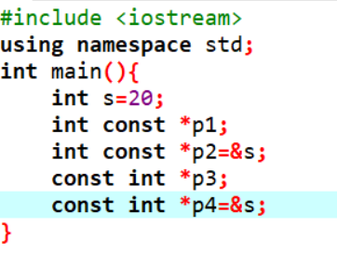

### (2)可以改变所指向的地址

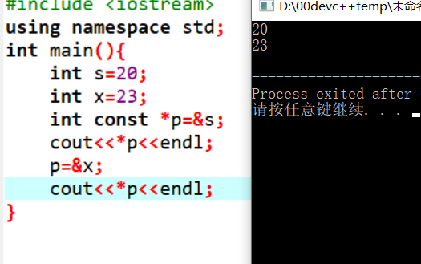

### (3)不能改变所指向地址的变量的值

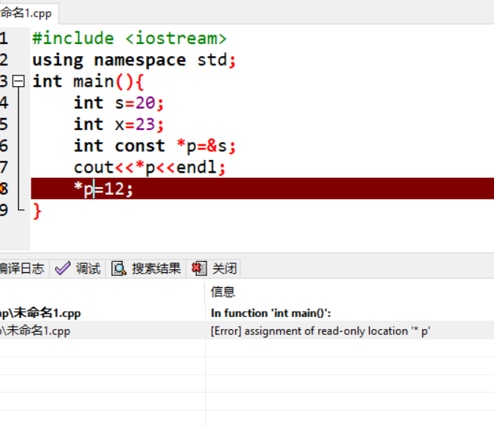

# 二(不可以改变地址,可以改变地址所指向的值)

## (一)定义写法:

int s=20;

int * const p=&s;(必须赋初值)

## (二)特点

### (1)定义时必须赋初值

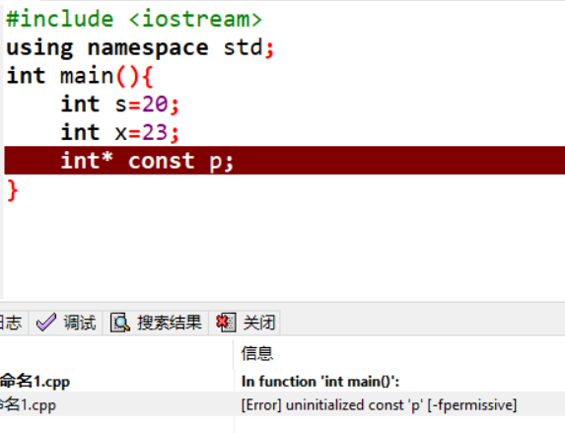 

### (2)可以改变所指向地址对应的值

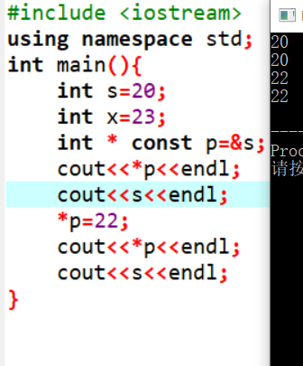

### (3)不能改变所指向的地址

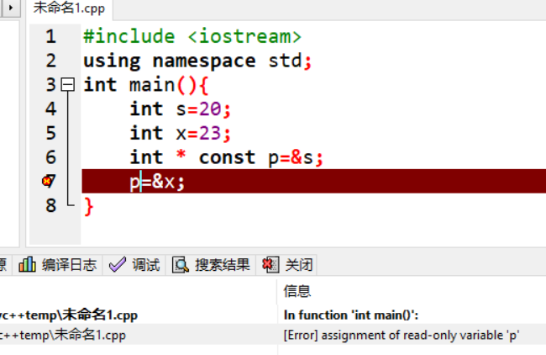

# 三(不可以改变地址,也不能改变地址所指向的值)

## (一)定义方法

int s=20;

const int * const p=&s;(必须赋初值)

## (二)特点

### (1)定义时必须赋初值

 

### (2)不可以改变所指向的地址

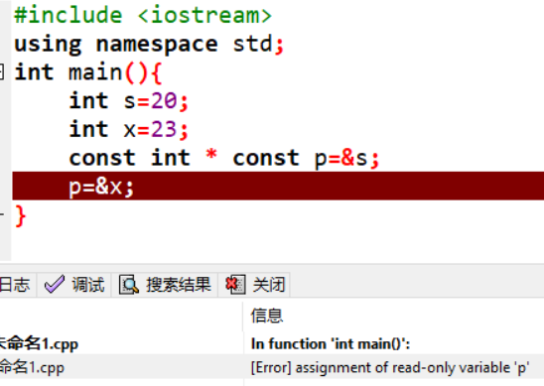

### (3)不可以改变所指向地址对应的值

